PEDIDO DE INFORMAÇÕES nº 88/2017
Tramitado em Sessão
( ) Aprovado
( ) Rejeitado
Assunto: | Requer informações a respeito de problemas existentes no Condomínio Residencial Santa Isaura, localizado na Avenida José Theodoro de Siqueira, nº 1173, no Jardim Maria Amélia II.

CONSIDERANDO que os moradores do Condomínio Residencial Santa Isaura, localizado na Avenida José Theodoro de Siqueira, nº 1173, no Jardim Maria Amélia II, sofrem com diversos problemas desde a entrega de seus imóveis pelo Programa “Minha Casa Minha Vida”, em 2012, e que, desde então, este vereador acompanha de perto os infortúnios enfrentados por eles;
CONSIDERANDO que desde 2013 este vereador tem enviado ofícios à Prefeitura e apresentado a situação precária do referido condomínio na TV Câmara, mas nenhuma providência foi tomada até a presente data;
CONSIDERANDO que os condôminos também reclamam do esgoto que com frequência entope, das grandes rachaduras existentes dentro das residências, do gesso de acabamento do teto que já caiu em várias unidades, e dos azulejos colocados pelos moradores, que também caíram pelo excesso de umidade dos apartamentos;
CONSIDERANDO ainda que os cabos do para-raios se encontram expostos, oferendo sérios riscos às crianças e aos demais moradores do condomínio; e
CONSIDERANDO, por fim, que os moradores reclamam que a Prefeitura deveria se mobilizar para resolver os problemas do residencial, porque eles pagam o IPTU e deveriam receber uma atenção maior por parte do Executivo que, sempre que contatado sobre estas questões, informa que a responsabilidade pelos danos é exclusivamente da construtora,
REQUEIRO à Excelentíssima Senhora Presidente desta Casa, ouvido e aprovado pelo Egrégio Plenário, cumpridas as formalidades regimentais, seja encaminhado ao Senhor Prefeito Municipal de Jacareí o seguinte Pedido de Informações acerca das condições precárias do Condomínio Residencial Santa Isaura, conforme ilustrado nas fotos anexas:
- A Prefeitura Municipal de Jacareí tem conhecimento dos problemas aqui expostos, enfrentados pelos moradores do referido condomínio?
- Qual a solução proposta pela Administração Municipal para que os condôminos possam resolver esta situação?
Ao aguardo de manifestação, subscrevo.
Sala das Sessões, 16 de novembro de 2017.

VALMIR DO PARQUE MEIA LUA
Vereador - Líder do PSDC
Vice-Presidente

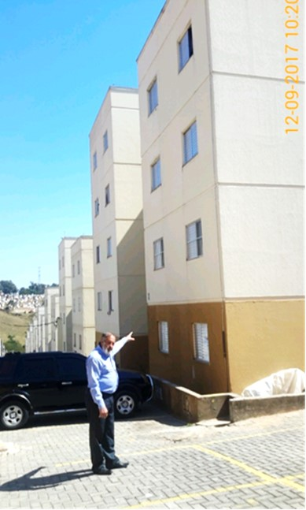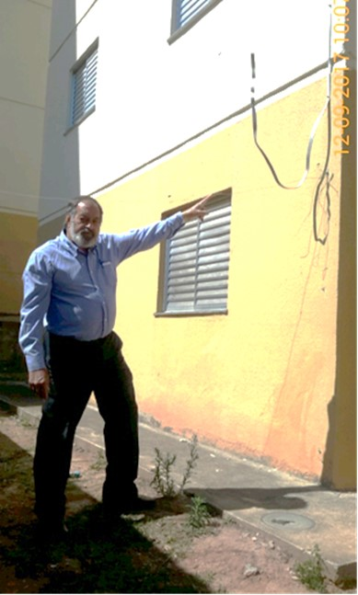
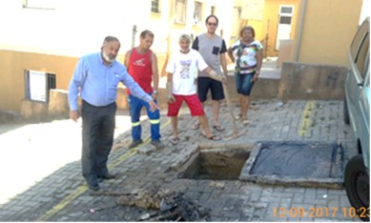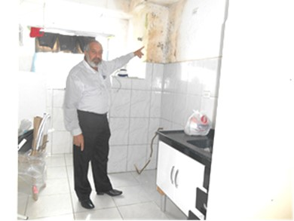
FOTOS: Problemas existentes no Condomínio Residencial Santa Isaura, no Jardim Maria Amélia II.

